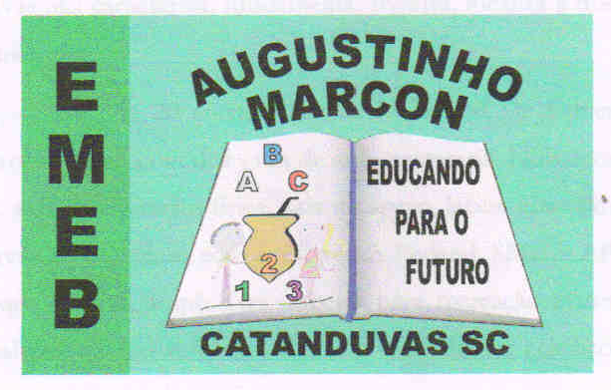Catanduvas, 17 de abril de 2020.
Professora: Gláucia Arndt.
5º Ano 1 e 2.
Disciplina: História e Geografia.

Queridos alunos, espero que estejam todos bem.
Realizem as atividades com zelo e concentração, no caderno, seguindo nossos combinados em sala de aula. Lembrem-se de ler até compreender.
Fiquem bem! Fiquem em casa e cuidem-se! Saudades...

- Leia: O livro da Escrita, de Ruth Rocha.
https://pt.slideshare.net/escolaodeteribaroli/o-livro-da-escrita-ruth-rocha
- Leia o texto. (Não precisa copiar.)

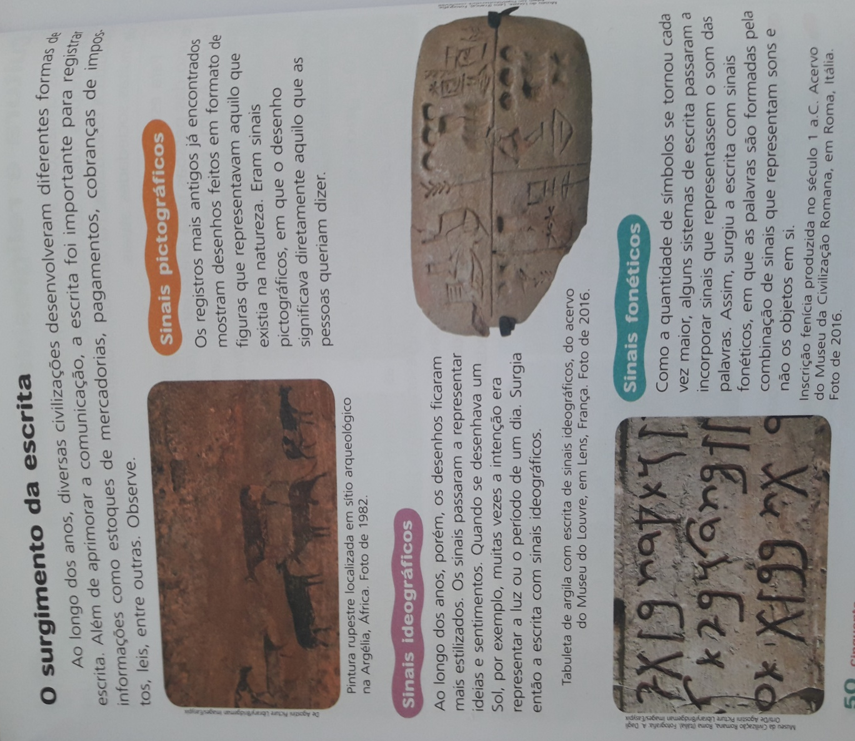
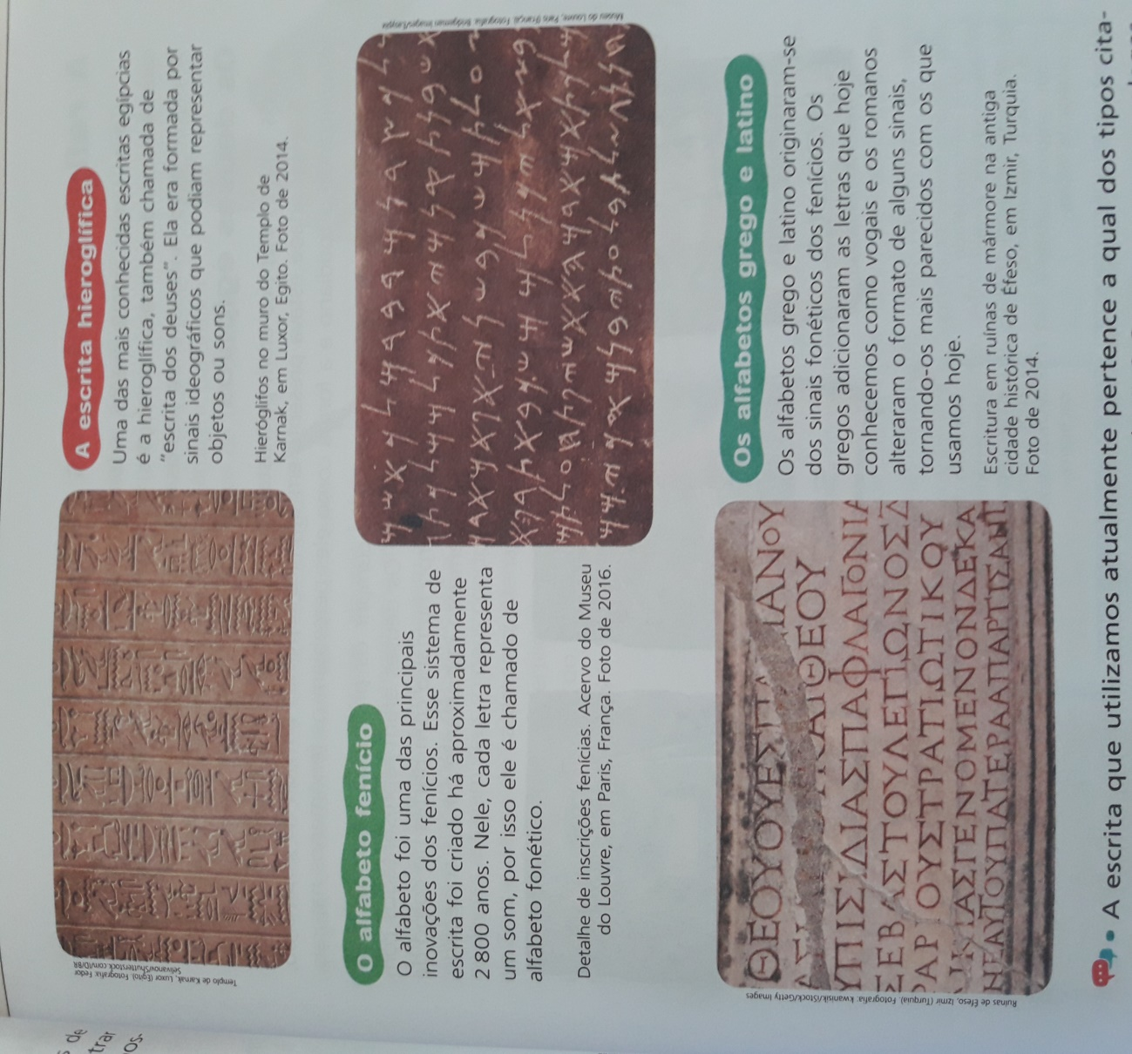

- A escrita que utilizamos atualmente pertence a qual dos tipos citados? Como você chegou a essa conclusão?
__________________________________________________________________________________________________________________________________________________________________

- Com base na leitura da aula 3 e na leitura de hoje, escreva um pequeno texto sobre a importância da oralidade e da escrita na história da humanidade. Não esqueça do título.
_______________________________________________________________________________________________________________________________________________________________________________________________________________________________________________________________________________________________________________________________________________________________________________________________________________________________________________________

